**东软机密**

文件编号：D05-PDT073

详细设计说明书模板

版本：0.0.0-1.2.0

2009-6-30

东软集团股份有限公司 软件开发事业部

**(版权所有，翻版必究)**

文件修改控制

|  |  |  |  |
| --- | --- | --- | --- |
| **修改编号** | **版本** | **修改条款及内容** | **修改日期** |
| 1 | 0.0.0-1.1.0 | 尚未解决的问题 | 2017-8-8 |
| 2 | 0.0.0-1.1.1 |  |  |
| 3 | 0.0.0-1.2.0 |  |  |
|  |  |  |  |
|  |  |  |  |
|  |  |  |  |
|  |  |  |  |
|  |  |  |  |
|  |  |  |  |
|  |  |  |  |
|  |  |  |  |
|  |  |  |  |
|  |  |  |  |
|  |  |  |  |
|  |  |  |  |
|  |  |  |  |
|  |  |  |  |
|  |  |  |  |

**东软机密**

文件编号：项目编号DDR顺序号 第 版

分册名称： 第 册/共 册

项目名称（项目编号）

详细设计说明书

**(软件开发事业部)**

东软集团股份有限公司

|  |  |  |  |  |  |  |  |
| --- | --- | --- | --- | --- | --- | --- | --- |
| 总页数 | 12 | 正文 | 8 | 附录 |  | 生效日期 | 2017/8/10 |
| 编制 |  | | | 批准 |  | | |

修改记录

|  |  |  |  |  |  |
| --- | --- | --- | --- | --- | --- |
| 版本号 | 变更控制报告  编号 | 更改条款及内容 | 更改人 | 审批人 | 更改日期 |
| 1 | 0.0.0-1.0.0 | 尚未解决的问题 | 陈会粘 | 高建莉 | 2017/8/8 |
|  |  |  |  |  |  |
|  |  |  |  |  |  |
|  |  |  |  |  |  |
|  |  |  |  |  |  |
|  |  |  |  |  |  |
|  |  |  |  |  |  |
|  |  |  |  |  |  |
|  |  |  |  |  |  |
|  |  |  |  |  |  |
|  |  |  |  |  |  |
|  |  |  |  |  |  |
|  |  |  |  |  |  |
|  |  |  |  |  |  |
|  |  |  |  |  |  |

目 录

1引言 6

1.1目的 6

1.2背景 6

1.3词汇表 6

1.4参考资料 7

2系统结构 7

2.1 需求概述 7

2.2 总体设计 8

3.系统详细设计说明 9

3.1 模块设计 9

4.其他设计要求 9

4.1模块测试 9

4.2尚未解决问题 12

# 1引言

## 1.1目的

根据概要设计说明书中的用户需求，编写概要设计说明书，为开发过程提供了较为扼要的说明，使后台管理系统开发各类技术人员对整个系统所需实现的功能以及测试过程中的各项测试内容有较为具体的认识，为整个系统的开发、测试、评定和移交的提供基础，本报告一旦确认后将成为系统开发各类技术人员共同遵守的准则，并为以后的修改工作提供依据。本说明书的预期读者为本项目负责人以及负责项目开发的各类技术人员、测试人员、管理人员、项目评审人员。

## 1.2背景

说明：

系统名称：

高仿百慧云诊所后台管理系统概要设计说明书

项目提出者：岭南师范学院外包2班某小组

开发者：岭南师范学院外包2班某小组

用户：各个医院

运行该软件的计算机（中心）：各个医院计算机局域网

## 1.3词汇表

列出本软件详细设计中专门术语的定义、英文缩写词的原词组和意义、项目组内达成一致意见的专用词汇，同时要求继承全部的先前过程中定义过的词汇，一般不包括需求或概要设计中已经定义的部分，通过参见方式表示其他地方定义内容。

|  |  |  |
| --- | --- | --- |
| 词汇名称 | 词汇含义 | 备注 |
| arrange | 安排 | 排版模块 |
| home_content | 首页 | 首页内容 |
| information | 信息 | 个人信息 |
| inquiry | 问诊 | 问诊模块 |
| members | 会员 | 会员模块 |
| NavBar | 导航 | 每个页面的导航和面包 |
| project | 项目 | 项目模块 |
| reservation | 预约 | 预约模块 |

## 1.4参考资料

参考资料网站:

<https://cn.vuejs.org/index.html>

<http://element.eleme.io/#/zh-CN>

# 2系统结构

## 2.1 需求概述

设计一个基于vue.js的小型医院管理系统，适用于大多数小型医院。系统包括用户的注册功能、用户预约、医生反馈就诊信息、分配就诊处理、用户信息修改及相应权限的不同页面显示与修改等功能。本系统意在通过计算机技术实现医院各部门之间的互动与管理，为小型医院的各项日常事务提供便利，开发中需要达成的目标有如下几项：

1) 减少人力成本和管理费用；

2) 提高信息的准确性和信息的安全；

3) 改进管理和服务；

4) 良好的人机交互界面，操作简便。

## 2.2 总体设计

本小组开发的高仿百慧云诊所后台管理系统适用于各个中小型医院的信息管理，实现了医院员工的个人信息存储以及其与就诊人员之间的关系存储。整个高仿百慧云诊所后台管理系统的开发主要应用的是vue.js技术，布局方面采用的element.eleme组件。

在系统模块布局方面，本后台管理系统主要分为六个模块，如下：

首页模块:在注册模块完成之后，输入账号密码跳转的页面,其他模块的部分信息以及个人信息修改和密码修改的地方。

排班模块:在这个模块要实现的功能是，对诊所各个部门的医生进行医生的新增时间排班表，以及删除排班，修改排班。

预约模块：在这个模块通过json获取已经预约的客户信息，以及展示预约的相关信息。以及在预约报备中展示正在预约的信息，对其中的预约信息进行添加，修改，删除。

问诊模块：在这个模块，展示的是就诊人的信息，以及就诊过程和结果的详细信息。包括病历的修改，医嘱，检验检查，缴费等等。

项目模块：在项目模块中，展示的是各种项目的费用，以及治疗套餐的类型费用，和挂号费的类别。

会员模块：在会员模块中包含4个小模块，分别是会员账号，会员积分，会员套餐，会员类型,用来管理关于会员的所有信息。

# 3.系统详细设计说明

## 3.1 模块设计

/ hosptial-project/ src/view/ home_content

/ hosptial-project/ src/view/ information

/ hosptial-project/ src/view/ NavBar

/ hosptial-project/ src/view/arrange

/ hosptial-project/ src/view/ inquiry

/ hosptial-project/ src/view/ project

/ hosptial-project/ src/view/ members

/ hosptial-project/ src/view/ reservation

# 4.其他设计要求

## 4.1模块测试

首页模块部分：

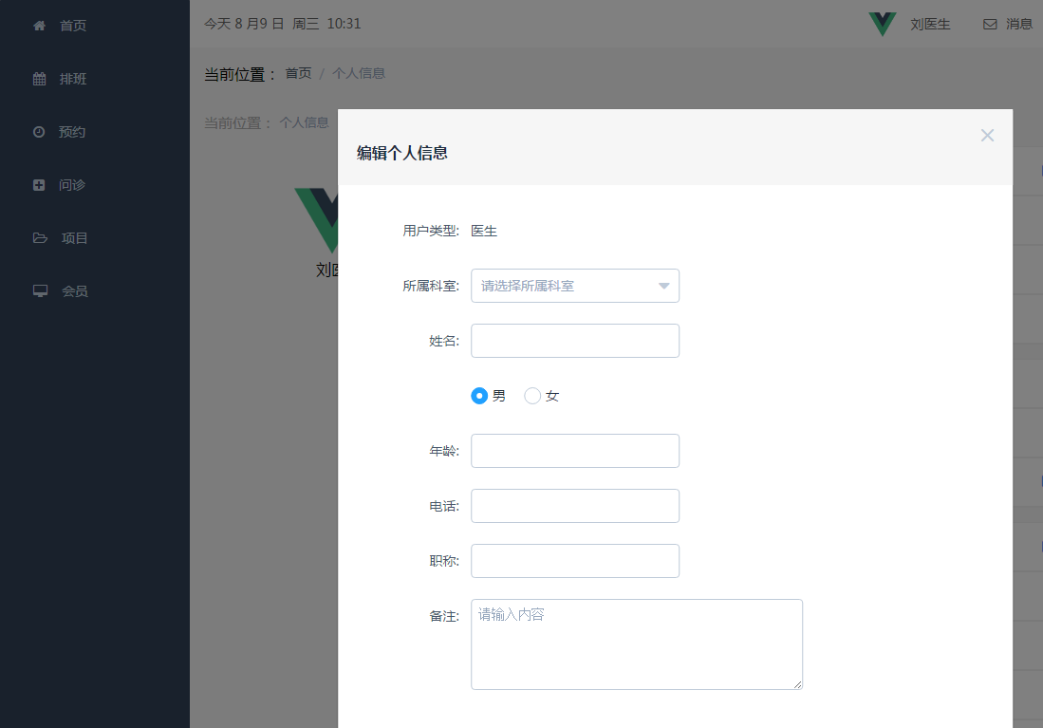

排版模块部分测试：

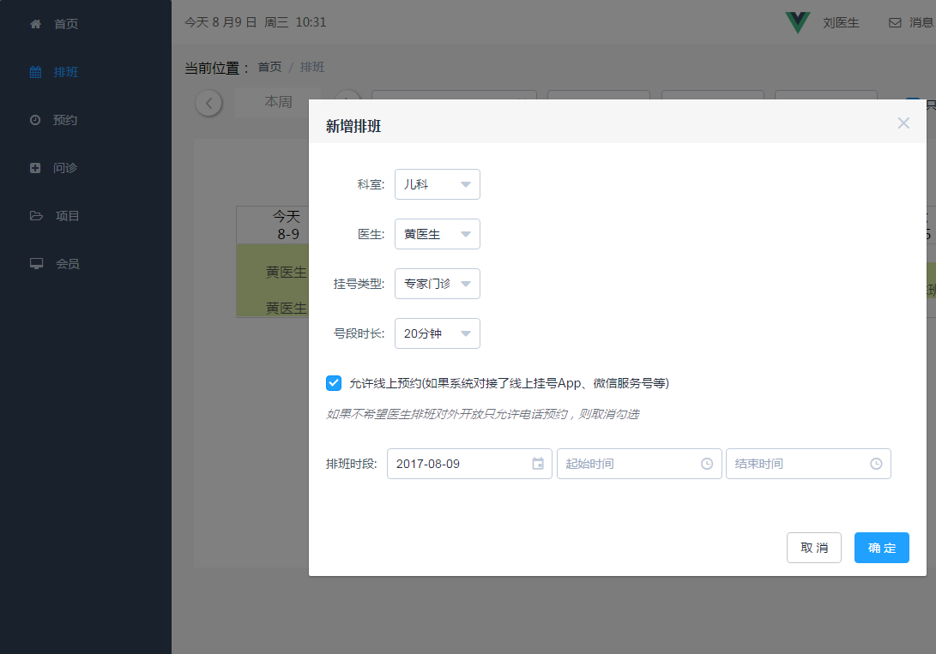

预约模块部分测试：

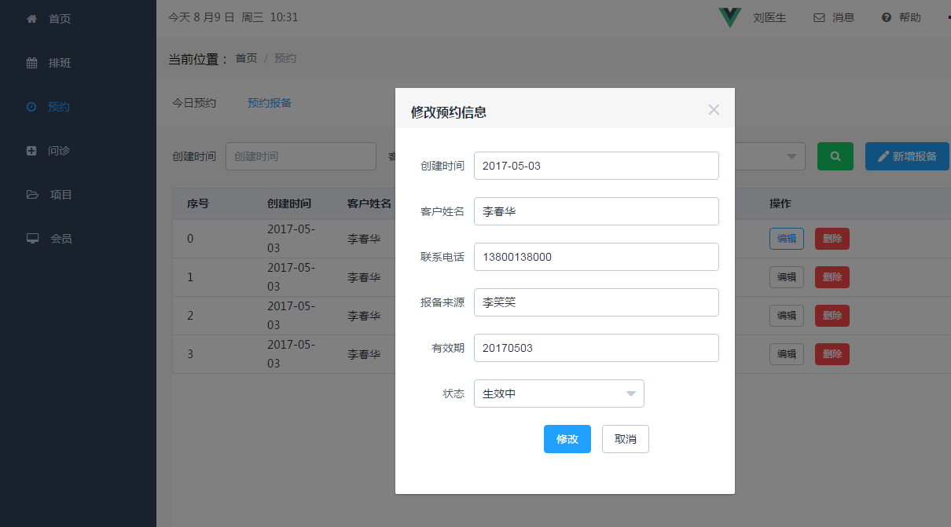

问诊模块部分测试：

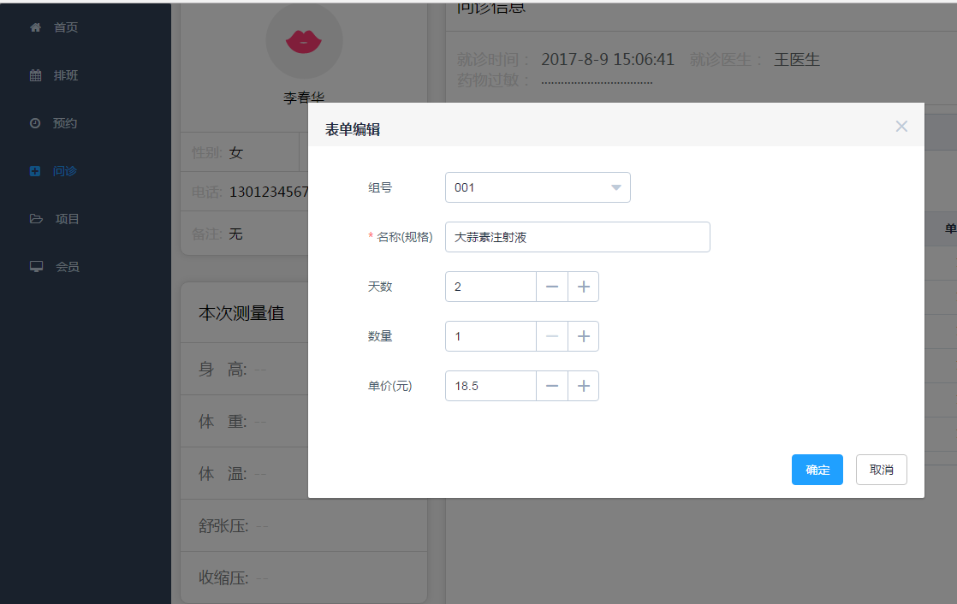

项目模块部分测试：

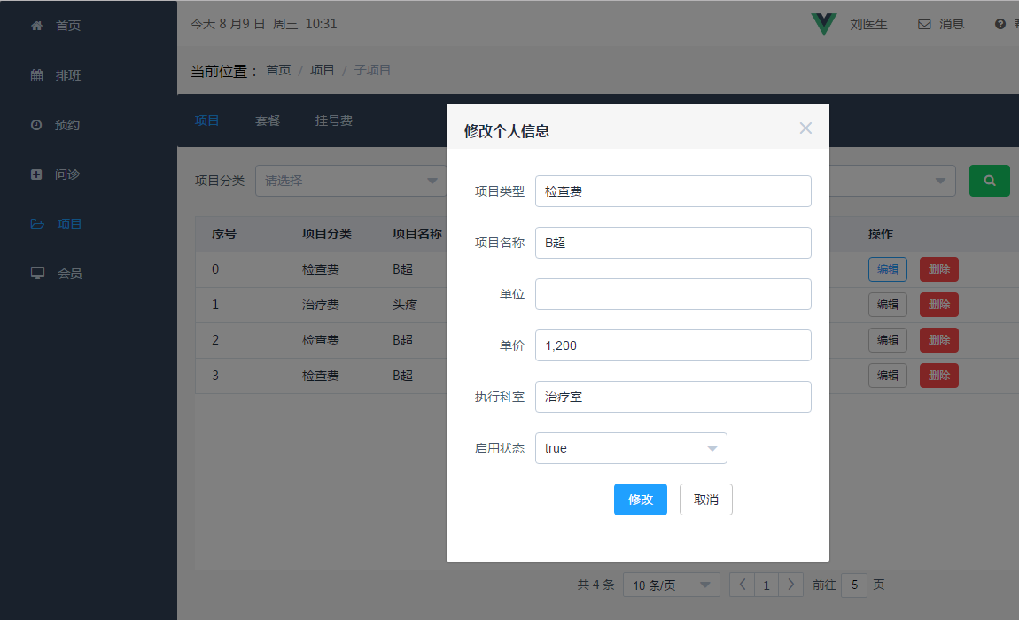

会员模块部分测试：

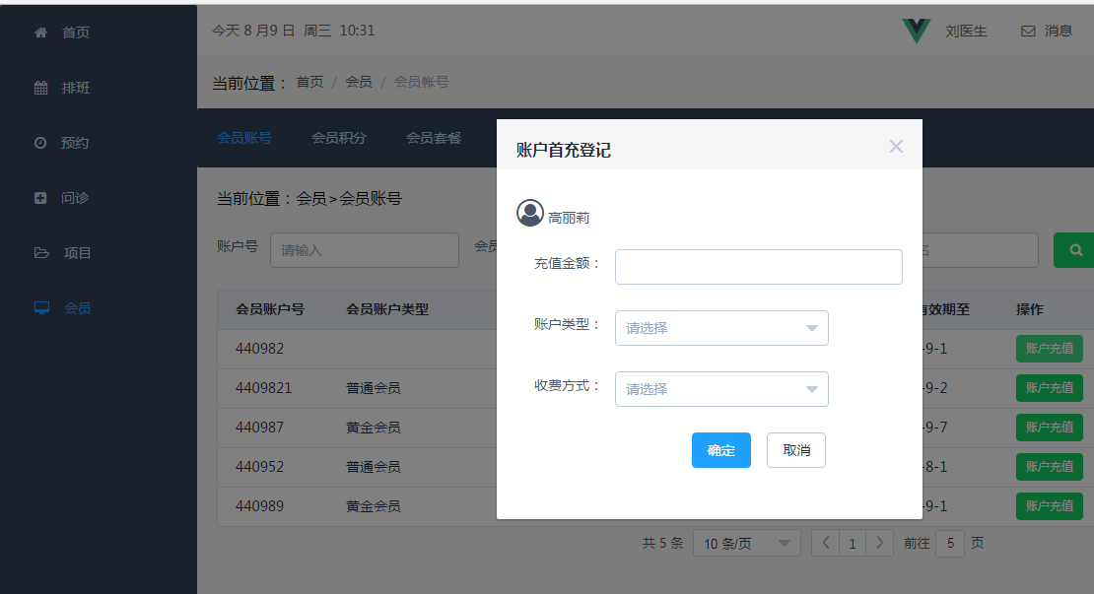

## 4.2尚未解决问题

目前的模块太少，很多功能尚且还没完善。

预约、问诊等模块不够完善，修改数据的时候还没有校验步骤。